УРОК 1
Тема. Основні поняття хімії

Цілі уроку: повторити хімічні поняття, що були розглянуті під час вивчення хімії в 7 класі («речовина», «атом», «молекула», «іон», «хімічний елемент», «відносна атомна й молекулярна маси», «прості та складні речовини», «хімічна формула», «фізичні й хімічні явища», «хімічні рівняння»).
Тип уроку: узагальнення й систематизація знань.
Форми роботи: фронтальна бесіда, групова робота.
Обладнання: Періодична система хімічних елементів Д. І. Менделєєва, таблиця розчинності, опорні схеми.
ХІД УРОКУ
І. Організація класу

II. Актуалізація опорних знань
У 7 класі ми познайомилися з основними хімічними поняттями й термінами, якими користуються в хімії.
Фронтальна бесіда
— Назвіть, перелічіть ці поняття.
Учні з допомогою вчителя називають основні хімічні поняття.
(Речовина, чисті речовини й суміші, простіти складні речовини, атом, молекула, хімічний елемент, хімічна формула, фізичні й хімічні явища, хімічні реакції, рівняння хімічних реакцій та ін.)

III. Узагальнення й систематизація знань
Хімія — наука про _________________________, їх властивості, перетворення та явища, що супроводжують ці перетворення.
Речовини — це те, із чого складаються _________________________________.
Речовини, що існують у природі, постійно зазнають різних змін.
Явища — різні ___________________________, що відбуваються з речовинами.

Робота в парах з опорною схемою

Опорна схема «Основні поняття хімії»

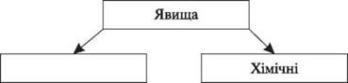

Фізичні явища — це явища, що не супроводжуються перетвореннями одних речовин на інші (зазвичай змінюється агрегатний стан речовин або їхня форма).
_____________________ явища — це явища, у результаті яких з певних речовин утворюються інші.
Хімічні явища називають ____________________________.
Кожна речовина має суворо визначені властивості.
Речовина — _________________________________________________________.
Властивості речовин — це ознаки, що дозволяють відрізнити одні речовини від інших або встановити подібність між ними.

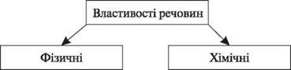

Наведіть приклади:
____________________________________________  ____________________________________________  ____________________________________________ | ____________________________________________  ____________________________________________  ____________________________________________

Усі речовини, що існують у природі, являють собою сукупність частинок (атомів, молекул, іонів).

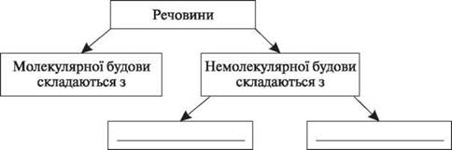

Кожна речовина залежно від умов (температури, тиску) може перебувати в певному агрегатному стані.

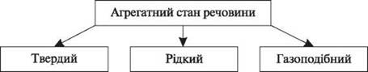

_____________________________ — дрібна електронейтральна хімічно неподільна частинка речовини, що складається з позитивно зарядженого ядра й негативно зарядженої електронної оболонки.
Електрон — одна з елементарних частинок _________________________ зарядом.
Атомне ядро — центральна, позитивно заряджена частина атома, що складається з нуклонів, зв'язаних між собою ядерними силами.

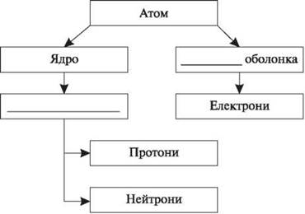

___________________________________ — вид атомів з певним зарядом ядра.
Молекула — найменша частинка ______________________________, що характеризується його хімічними властивостями.

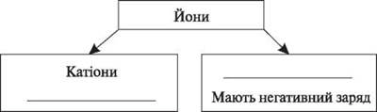

Склад речовин молекулярної будови прийнято виражати з допомогою хімічних формул.
Хімічна формула — умовний запис ______________________ з допомогою хімічних символів та індексів.
Хімічне рівняння — _____________________________ хімічної реакції з допомогою _________________________________.

IV. Підбиття підсумків уроку
Учні разом з учителем перевіряють правильність заповнення схем, виправляють помилки. Учитель підбиває підсумки уроку, оцінює, заохочує найбільш активних учнів.

V. Домашнє завдання
Повторити основні хімічні поняття.

